Sobre tu equipo informático, buscar la información siguiente:
- Tipo de microprocesador que lleva incorporado, socket, características y núcleos lógicos y caché.
R// Lleva incorporado el procesador Core i3-4170 que es compatible con el socket FCLGA1150. Su frecuencia es de 3700Mhz, tiene 2 núcleos lógicos y posee una caché de 3MB.
- Nombre y capacidad que tiene el disco duro.
R// WD Green PC SSD, con una capacidad de 120 GB y Western Digital WD5000AAKX de 500 GB.
- Cantidad de memoria RAM que tiene el ordenador
R// 8,0 GB
d) Tipo de memoria RAM y ranuras usadas.
R// Tipo DDR3 y usando 2 ranuras de 4 disponibles.
- Placa base, características, formato e imagen identificando componentes de la placa y conectores externos.
R// Placa base: Gigabyte B85M-DS3H-A, su formato es Micro ATX(226mm x 193mm).
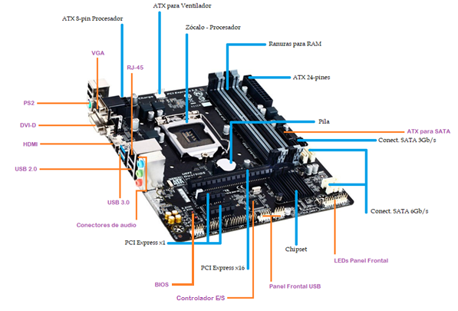
- Nombre chipset
R// Intel® B85 Express

